半导体热敏电阻特性的研究（平衡电桥）
热敏电阻是开发早、种类多、发展较成熟的敏感元器件。热敏电阻器的典型特点是对温度敏感，不同的温度下表现出不同的电阻值。按照温度系数不同分为正温度系数热敏电阻器（PTC）和负温度系数热敏电阻器（NTC）以及临界温度热敏电阻（CTR）。正温度系数热敏电阻器在温度越高时电阻值越大，常见的正温度系数电阻有BaTiO₃或SrTiO₃或PbTiO₃为主要成分的烧结体；负温度系数热敏电阻器在温度越高时电阻值越低，该电阻材料是利用锰、铜、硅、钴、铁、镍、锌等两种或两种以上的金属氧化物进行充分混合、成型、烧结等工艺而成的半导体陶瓷。
热敏电阻的主要特点是：①灵敏度较高，其电阻温度系数要比金属大10～100倍以上，能检测出10⁻⁶℃的温度变化；②工作温度范围宽，常温器件适用于-55℃～315℃，高温器件适用温度高于315℃（目前最高可达到2000℃），低温器件适用于-273℃～55℃；③体积小，能够测量其他温度计无法测量的空隙、腔体及生物体内血管的温度；④使用方便，电阻值可在0.1～100kΩ间任意选择；⑤易加工成复杂的形状，可大批量生产；⑥稳定性好、过载能力强。因此，它在测温技术、无线电技术、自动化和遥控等方面都有广泛的应用。
一、实验目的
1．了解热敏电阻的电阻---温度特性和测温原理
2．掌握惠斯通电桥的原理和使用方法
二、实验原理
1．半导体热敏电阻的电阻-温度特性
半导体热敏电阻的基本特性是它的温度特性，而这种特性又是与半导体材料的导电机制密切相关的。由于半导体中的载流子数目随温度升高而按指数规律迅速增加。温度越高，载流子的数目越多，导电能力越强，电阻率也就越小。因此热敏电阻随着温度的升高，它的电阻将按指数规律迅速减小。
实验表明，在一定温度范围内，半导体材料的电阻R_{T}和绝对温度T的关系可表示为
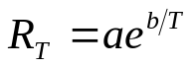 （1）
其中常数a不仅与半导体材料的性质而且与它的尺寸均有关系，而常数b仅与材料的性质有关，T取绝对温度。
定义电阻温度系数为：
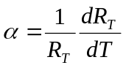 （2）
按照温度系数不同分为和负温度系数，正温度系数热敏电阻在温度越高时电阻值越大，负温度系数热敏电阻在温度越高时电阻值越低。
（1）式中常数a、b可通过实验方法测得。常利用多个T和R_{T}的组合测量值，通过作图的方法（或用回归法最好）来确定常数a、b，为此取（1）式两边的对数。变换成直线方程：
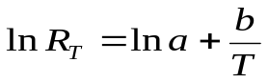 （3）
或写作 
式中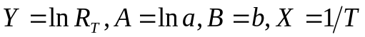，然后取X、Y分别为横、纵坐标，对不同的温度T测得对应的R_{T}值，经过变换后作X～Y曲线，它应当是一条截距为A、斜率为B的直线。根据斜率求出b，又由截距可求出a＝e^{A}。
确定了半导体材料的常数a和b后，便可计算出这种材料的电阻温度系数
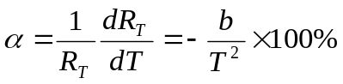 （4）
显然，半导体热敏电阻的温度系数是负的，并与温度有关。
2．用惠斯顿电桥测量半导体热敏电阻
惠斯顿电桥的原理图如图1所示， 四个电阻R₀，R₁，R₂，R_{x}组成一个四边形，即电桥的四个臂，其中R_{x}就是待测电阻。在四边形的一对对角A和C之间连接电源，而在另一对对角B和D之间接入检流计G。当B和D两点电位相等时，G中无电流通过，电桥便达到了平衡。平衡时必有
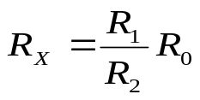 （5）
R₁、R₂和R₀都已知，R_{x}即可求出。
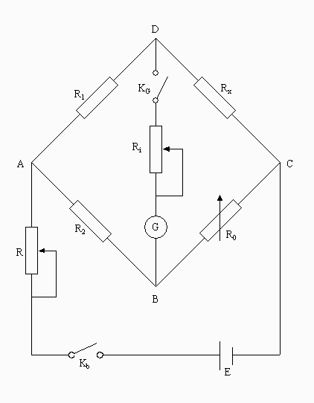
图1.实验原理图
电桥属于非常灵敏的原件，电桥灵敏度的定义为：
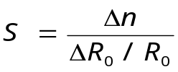 （6）
其中，R₀ 是电桥平衡时比较臂的电阻， ΔR₀ 是在电桥平衡后R₀的微小改变量，Δ n越大，说明电桥灵敏度越高。
三、实验仪器
箱式惠斯通电桥，控温仪，热敏电阻，直流电稳压电源
四、实验内容
1．求电桥灵敏度：
本实验中为测量电桥灵敏度，可以先调电桥至平衡得R₀，改变R₀至R₀+ΔR₀，使检流计偏转10格，求出电桥的灵敏度；再将R₀改变为R₀-ΔR₀，使检流计向反方向偏转10格，求出电桥的灵敏度， 取两次的平均值。
2．测量热敏电阻的温度特性
接好电路，安置好仪器。
在容器内盛入水，开启加热装置对水加热，使水温逐渐上升，温度由自动温控仪控制。热敏电阻的两条引出线连接到惠斯通电桥的待测电阻R_{X}二接线柱上。
测试的温度从室温开始，每增加5℃，作一次测量，直到70℃止。停止加热，使水慢慢冷却，测量降温过程中，测量各对应温度点的R_{t}。将升温和降温过程中，对应同一温度T对应的R_{t}取平均值，绘制热敏电阻R_{T}-T特性曲线。由电阻的温度系数定义式，在T=50℃的点作切线，求出该点切线的斜率、T＝50℃点的电阻温度系数。
作ln R_{T} -(1/ T)曲线，确定式(1)中常数a和b，再由（4）式求T=50°C时的电阻温度系数（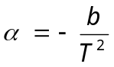），并将两次求得的进行对比。
五、思考题
- 如何提高电桥的灵敏度？
2. 电桥选择不同量程时，对结果的准确度(有效数字)有何影响？

